*Nombre del Alumno: Miguelina Díaz Jiménez*

*Nombre del tema: Super Notas*

*Nombre de la Materia: Trabajo Social*

*Nombre del profesor: Ingrid Bustamante Diaz*

*Nombre de la Licenciatura: Licenciatura en trabajo social y gestión comunitaria*

*Cuatrimestre: 2do Cuatrimestre*

*Lugar y Fecha de elaboración: Pichucalco, Chiapas a 8 de febrero de 2023*

3.1 QUE ES EL TRABAJO SOCIAL

SUPER NOTAS

El trabajo social es una profesión basada en prácticas y disciplinas académicas, que promueven al cambio, desarrollo social, cohesión, fortalecimiento y liberación de las personas.

Para Ezequiel Ander eeg, señala que la intervención social designa un aspecto de la realidad social, con el propósito de producir un impacto determinado. (1995:161)

Los fundamentos del trabajo social son 35, el trabajo social se divide en dos partes: conceptualización del trabajo, y estudio de la metodología.



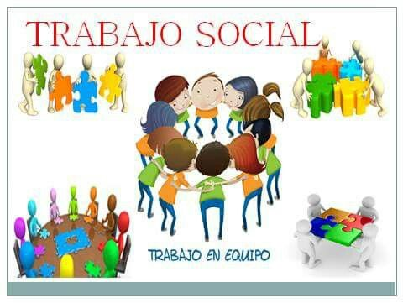

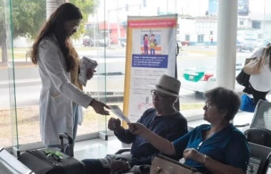

El trabajo social es el desarrollo de la investigación, Lippitt Watson, definieron el trabajo social en 1958 cuyo fin es de influir el destino de las personas.

El trabajo social nació remontado al siglo XVI, cuando la madre de las ciencias sociales no había llegado a este mundo.

El trabajo social en área de salud es cuidar a los pacientes y familias. acompañarlos en su entorno

3.2 APROXIMACION EN EL AMBITO DE LO SOCIAL

El ámbito de los social está ligado a tres diferentes formas: actividad social, beneficencia, y diversas formas de ayuda a los pobres necesitados ampliaron el término del concepto social, y empezaron a utilizarlo en dos formas: genérico amplio y restrictivo.

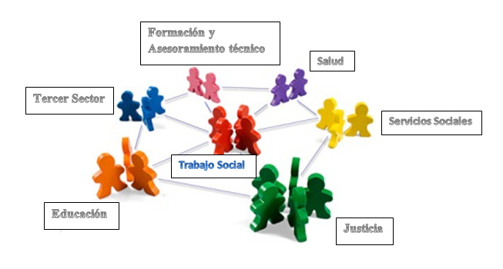

La problemática de lo social está basado en lo económico, hablando de lo social nos hace referencia en los diferentes tipos de sectores sociales, que se vinculan tales como: educación vivienda áreas problemáticas, y un enlace restringido a grupos y poblaciones marginadas en donde hay problemas que resolver.

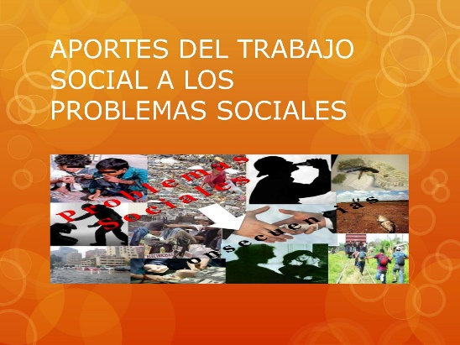

3.3 E l trabajo social como forma de acción social y algo mas

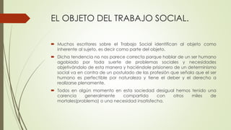

La profesión del trabajo social promueve el cambio y resoluciona los problemas en las relaciones humanas y fortaleciendo el bienestar de cada ser humano ha venido creciendo con ideales humanitarios y democráticos y sus valores están basados en el respeto la igualdad, el valor y la dignidad de las personas.

Características de la intervención social

Realizar un conjunto de actividades de manera diferente.

Inducirse por un agente externo.

Tener procedimientos teóricos y científicos.

Relacionarse con la política social e instituciones.

Apoyarse en la libertad y en la autodeterminación de los usuarios.

Positivismo para que las personas puedan resolver sus propios problemas.

Apoyar en lo ecológico.



3.4 EL TRABAJO SOCIAL COMO PROFESION

El trabajo social es una profesión que está basada en prácticas y disciplina académicas, tiene principios de justicia social derechos humanos responsabilidad colectiva, y el respeto a la diversidad son partes fundamentales para ser un trabajador social.

El trabajo social se encuentra ligado al bienestar social el concepto de bienestar social, se refiere que anteriormente en tiempos muy antiguos la practica de ayudar al pobre tiene raíces y civilizaciones debido a la transdisciplina, que ha transcendido se ha logrado que en algunos países como: argentina chile costa rica Panamá honduras Guatemala han logrado permitir abrir especialidades de postgrado.



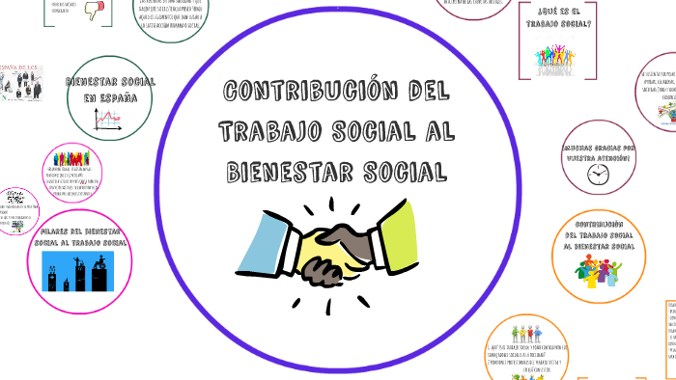

3.5 PRECISIONES CONCEPTUALES BASICAS, DIFERENCIAS EN EL SIGNIFICADO Y ALCANCE DE LAS EXPRESIONES

Se entiende por intervención profesional la puesta en “acto o acciones a partir de una de manda social.

Es la construcción histórico social de esta profesión, que realiza funciones, características prácticas y resultados.

En términos de análisis la intervención profesional exige un esfuerzo de elucidación, que a decir Castoriadis traducido al análisis de la intervención de trabajo social seria un proceso de reflexión y problematización, constante de la visión teoricaideologica.

Lo que intenta la intervención profesional es, generar algún tipo de transformación o modificación en relación a la situación que le es presentada.

El campo problemático planteado es comprendido como una construcción conceptual.

Mary Richmond quien produjo las primeras sistematizaciones de las intervenciones profesionales, desde el eje de su metodología.

La estructura metodología es reconstruida y definida de la siguiente manera:

Estudio (encuesta e investigación), diagnóstico, tratamiento, análisis comparativo, y técnicas e instrumentos

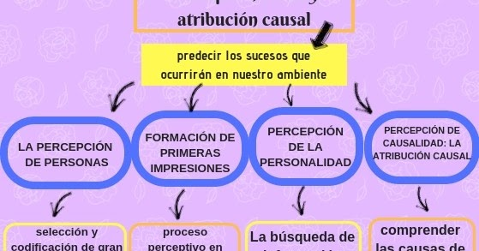

3.6 DIFERENCIAS Y RELACIONES DEL TRABAJO SOCIAL

Según la enciclopedia de trabajo social, política social se define como los principios y procedimientos que guían a las medidas de acción estratégica que se refiere a un conjunto de relaciones dentro de una sociedad.

La política social es representada por metas y objetivos que respecta un numero de fenómenos entre individuos, grupos, sociedad y distribución de los recursos de esta sociedad.



La política social es una rama que se ocupa en detectar problemas sociales, que se derivan en la pobreza y la marginación ,busca los recursos y medios técnicos para darle una solución, el objetivo es buscar el bienestar de la población.

La política social nació a fines del siglo XIX en Europa junto al estado social de derecho como intervención del estado en la economía y así poder impedir las injusticias.

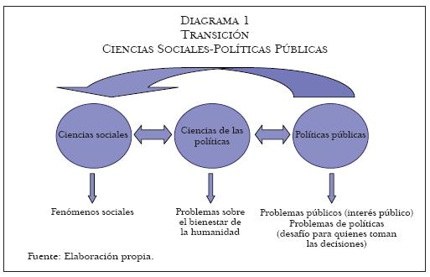

3.7 LA POLITICA SOCIAL

El diseño de la política es centrase en la vida de las personas en su vida cotidiana y poder transformar en relaciones a las esferas claves para cambiar la dinámica diaria de las familias: como vivienda hábitat ingresos personales y familiares.

Hay que tomar en cuenta que las redes de apoyo y ls propias familias asumen las limitaciones de la inserción favorable en el mercado laboral.

El trabajo social es un escenario de cambios en 2010 lanzo una propuesta de cambio por el gobierno que incluyo un cambio de concepción respecto al funcionamiento de las políticas sociales.

Revista A InterVenir ISSN N° 1850-1907. N° 7 octubre de 2013 permiten vislumbrar la complejidad de la ejecución de las transformaciones que se proponen.

Incluyo los intentos de focalización en la variable familia-grupo y en la variable desigualdad territorial

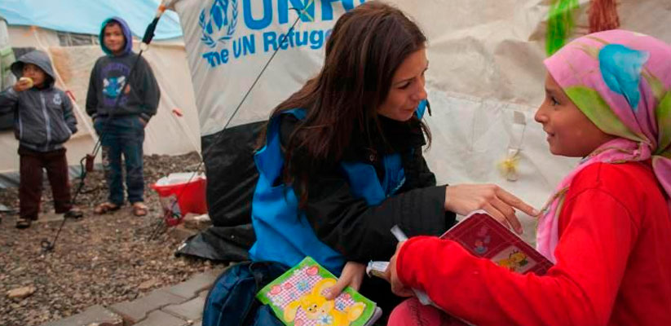

3.8 SERVICIOS SOCIALES

En el servicio social el uso internacional la voz se emplea con tres alcances diferentes:

Designar un conjunto de actividades y prestaciones que comprenden la sanidad la educación etc, un significado que abarca un conjunto de servicios menos amplio que el anterior, un significado equivalente a la actividad llevada a cabo por los profesionales asistentes sociales, asistentes en servicio social o graduados en trabajo social.

Los servicios sociales son uno de los primeros estudios comparativos internacionales Khan y kamerman los resumían de la siguiente manera:

Facilitar la información sobre el acceso y los servicios, proporcionan ayuda y consejos a los individuos en problemas y crisis, contribuyen al desarrollo social de amplios sectores de la población, estimulan programas de ayuda mutua, y otros más.

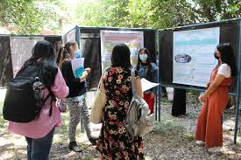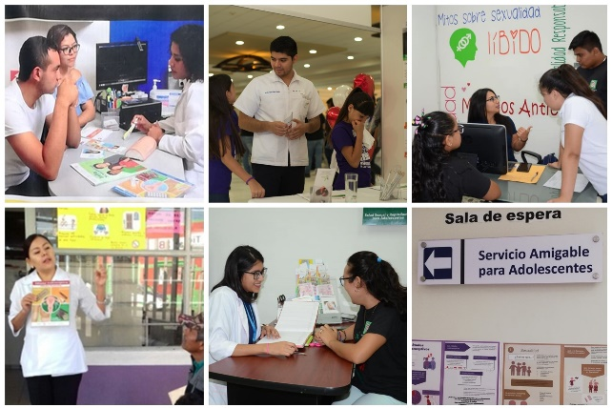

3.9 SOCIOLOGIA

La sociología y el trabajo social se relacionan interesándose en la gente para tratar de comprender y conocer sus comportamientos sociales e interacciones y sus diferencias son:

Que la sociología es entendida como la ciencia referida a las relaciones sociales y el trabajo social es el arte que tiene por objetivo aliviar los problemas de cada individuo.

La sociología es una ciencia social que tiene como objeto de estudio las relaciones sociales que se producen dentro de una población humana específica.

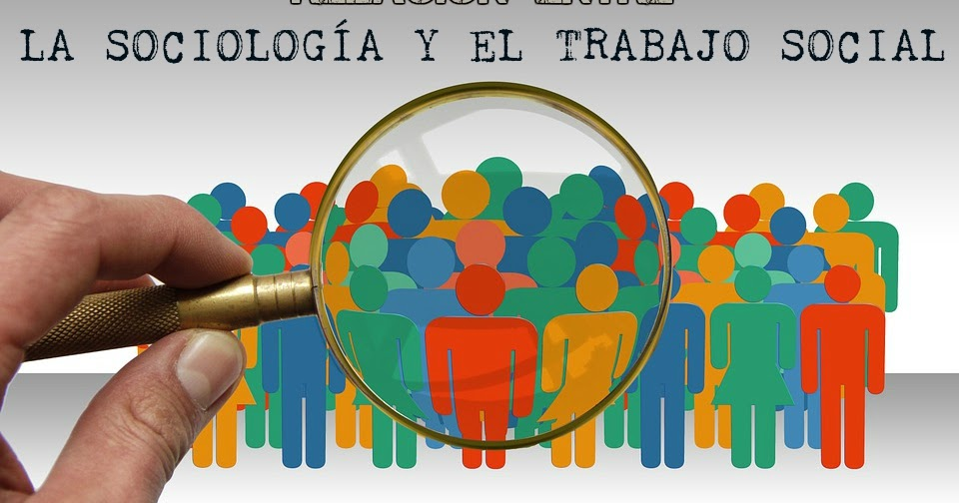

3.10 PSICOLOGIA

La psicología es una disciplina que tiene como objetivo analizar los procesos mentales y del comportamiento de los seres humanos y sus interacciones con el ambiente físico y social.

La psicología social estudia científicamente los pensamientos sentimientos y comportamientos de las personas.

La psicología es un modelo de terapia familiar que busca comprender y solucionar los problemas de cada individuo haciendo un énfasis ayudando a las persoans a mejorar su funcionamiento social utilizando estrategias apropiadas.

Busca mantener el compromiso de la autodeterminación de sus clientes y las defensas de las normas d el a conducta ayudando a mejorar las capacidades de cada persona y así poder resolver las necesidades de cada una de ellas proporcionándoles recursos servicios y oportunidades los tópicos que abordan en la psicología permiten una autorreflexión tanto en estudiantes como en profesionales.

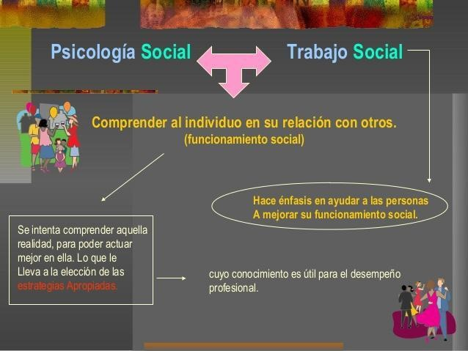

3.11 DERECHO

Derecho es un ordenamiento jurídico que regula las relaciones establecidas en una determinada nación o entre estados.

Las diversas caudas de divorcio son porque existe una crisis económica debido alcoholismo drogadicción maltrato físico o verbal.

Derecho y ciencias humas y sociales van de la mano llevan a cabo un equipo de trabajo ya que tienen una estrategia pedagógica se complementan armoniosamente con servicio social.

Hablando del tema de derecho se habla de la practica del servicio social derecho es un conjunto de normas que imponen un cirto orden a la vida social .

Por ejemplo, durante un coloquio de la ADICOD (Asociación para la difusión del conocimiento del derecho en el sector social, medico-social y educativo) en octubre de 1990, ciertos profesionales observaron que el servicio social interviene frecuentemente en las situaciones extremas, a las que el derecho no logra responder.

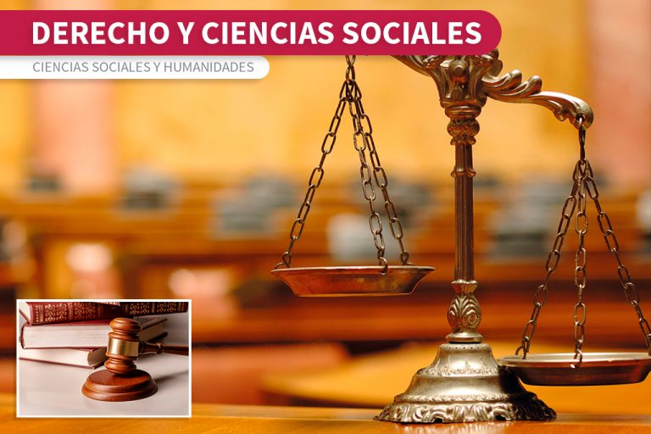

3.12 ANTROPOLOGIA

El antropólogo es una portavoz o defensor de los grupos sociales en sus relaciones las instituciones propone una reflexión seria y profundamente ética de su objeto de estudio

El involucramiento de un antropólogo y un trabajador social, produce respuestas factibles, reales, profesionales y favorables dando una mejor solución a los problemas.

Se busca conocer tradiciones y costumbres haciendo un análisis entre los gustos y preferencias de hombres mujeres y niños

La antropología es una ciencia social que se dedica al estudio de todos los aspectos de la naturaleza humana.

En la antropología se puede lograr un enfoque multidisciplinar donde los resultados de la labor se vinculen claramente a la realidad social.

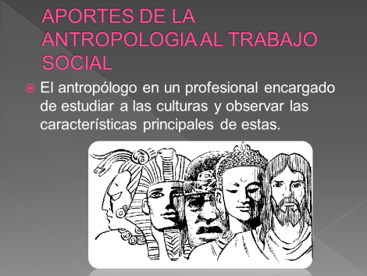

3.13 ECONOMIA

Con esta definición podemos ver la importancia y la influenza que tiene el comportamiento social en la economía a la economía se le conoce como la ciencia que se encarga de estudiar las actividades que el hombre realiza para administrar los recursos escasos que hay.

Tiene como base tener una visión más clara de como trabajar y administrar los recursos de una mejor forma.

La economía es una ciencia social que estudia la forma de administrar recursos disponibles satisfaciendo las necesidades humanas.

Según Lionel Robbins la economía es “la ciencia que analiza el comportamiento humano como la relación entre unos fines dados y medios escasos que tienen usos alternativos

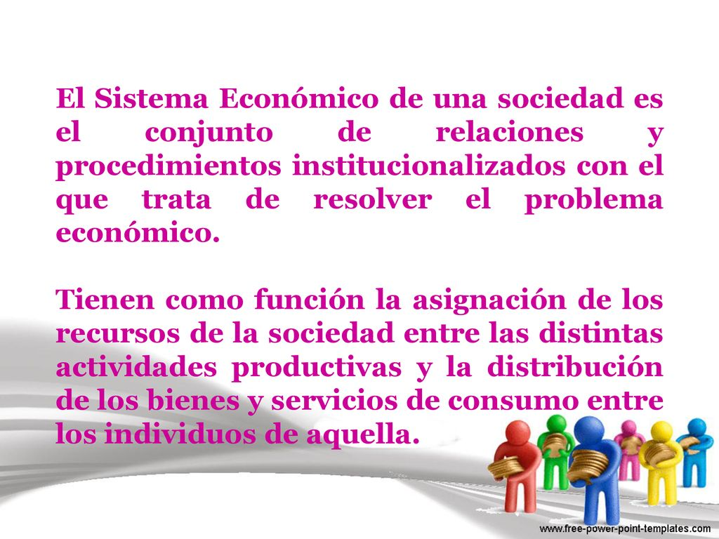

3.14 MEDICINA

La medicina es una ciencia que se encarga de la vida y de la muerte de los seres humanos.

Se especializa en todas las áreas haciendo referencia la salud diagnóstico tratamiento y prevención de las enfermedades.

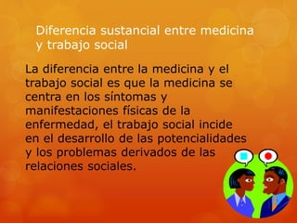

La medicina social es un propósito que consiste en estudiar la forma en la cual ala enfermedad pueda depender de los problemas sociales.

La salud pública es la ciencia y el arte de impedir la enfermedad prolongar la vida y fomentar las salud.

La salud comunitaria se encarga de mejorar las condiciones de la vida comunitaria y el nivel de salud mediante a diferentes actividades.

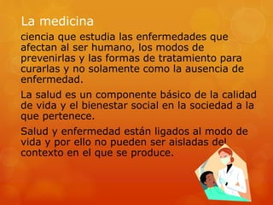

3.15 HISTORIA

Historia se refiere a la disciplina de las ciencias sociales que estudia y relata los acontecimientos pasados de la humanidad ya sea narraciones verdaderas o ficticias.Llamamos historia a un pasado incluso a una historia natural en que la humanidad no estaba presente.

Existen diferentes tipos de historias, pero casi todas señalan a acciones reflejadas en el pasado.

La historia al igual que las disciplinas sociales permiten al hombre obtener conocimiento sobre la realidad.

Se busca establecer una orientación del hombre en su medio

Según Villoro, la necesidad de comprender el presente es la que impele a los hombres a indagar en el pasado para la búsqueda de las respuestas.

